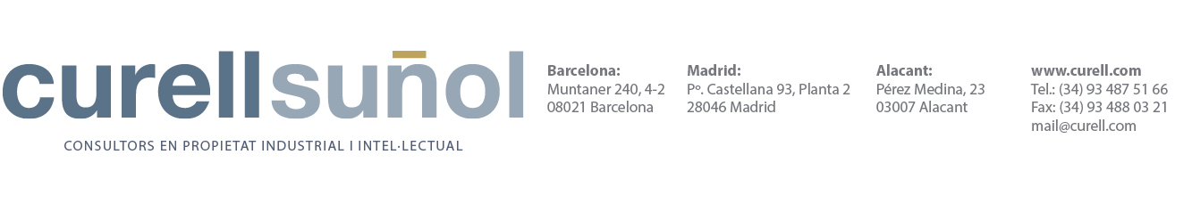
Curell Suñol SLP · N.I.F. ES-B 08 503963

DADES PER A LA TRAMITACIÓ D'UNA SOL·LICITUD DE NOM DE DOMINI

Nom de domini: .es .com .org .net .info .cat . eu (marcar la que interessi)

Dades del titular
Nom:
Forma jurídica:
NIF:
Data de constitució:
Adreça:
Municipi: Codi Postal:
Província: País:

Dades de la persona de contacte administratiu
Nom i cognoms:
Càrrec a l'organització del titular:
Departament:
DNI / Passaport:
e-mail: Tel:
Signatura:

Adreça web:

Especifiqueu el nom de domini de DNS que es pretén registrar per l'organització sol·licitant.. La llargada mínima és de 3 dígits. Només s'admeten lletres de l'alfabet anglès (de la "a" a la "z") i el guió ("-").
Serà l'usuari titular del nom de domini.
Per a les persones jurídiques, la persona de contacte administratiu serà qui ostenti l'autoritat i responsabilitat última sobre el nom de domini objecte de registre dins l'organització titular. En el cas de les persones físiques, serà el sol·licitant del nom de domini.

